**Diagrama de flujo**

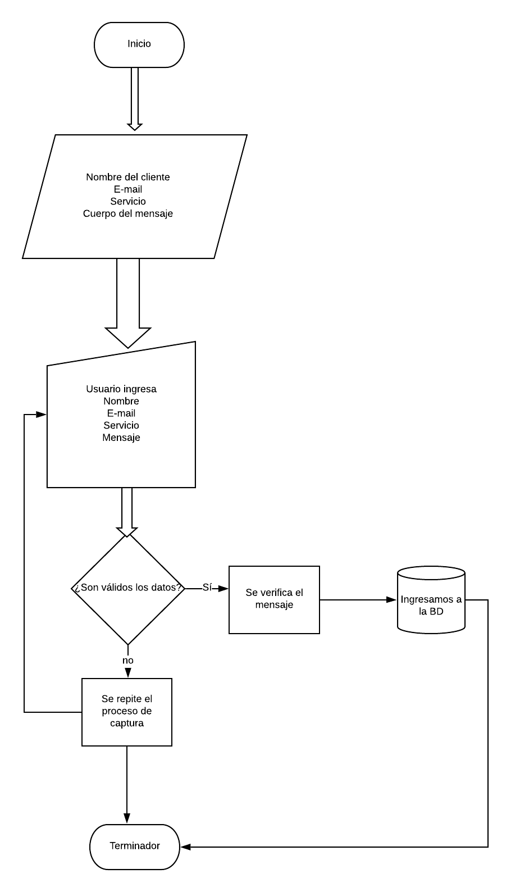

Como podemos ver, el proceso principal es el del registro de mensajes de clientes que requieren un servicio de la empresa de seguridad COSAEM.

**Diagrama E-R**

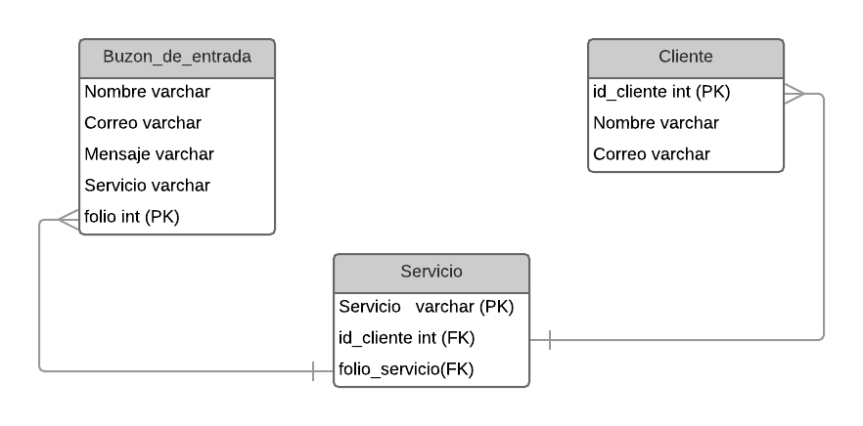

En el diagrama Entidad-Relación mostramos de forma abstracta cuales serian las 3 tablas dentro del sitio web de COSAEM.

-Buzón del cliente: Donde guardamos toda la información del usuario a través del formulario.

-Cliente: En caso de que el cliente si quiera un servicio, se guardan sus datos importantes.

-Servicio: Cuando se realiza una venta, este servicio se factura o guarda como comprobante.

**Diagrama de clases**

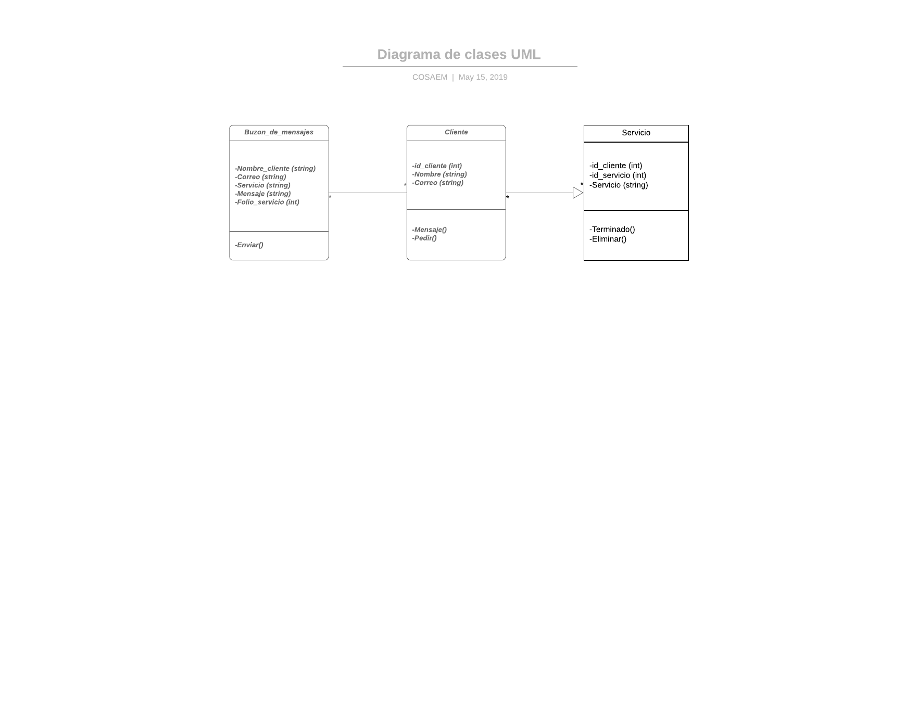

Como se dijo, en el diagrama E-R las 3 tablas mencionadas tienen una relación entre sí como clases. De acuerdo a que del buzón de mensajes se obtiene la información del cliente y al final en caso de querer una compra se tiene el servicio donde la información de la venta es validada.

**Diagrama de casos de uso**

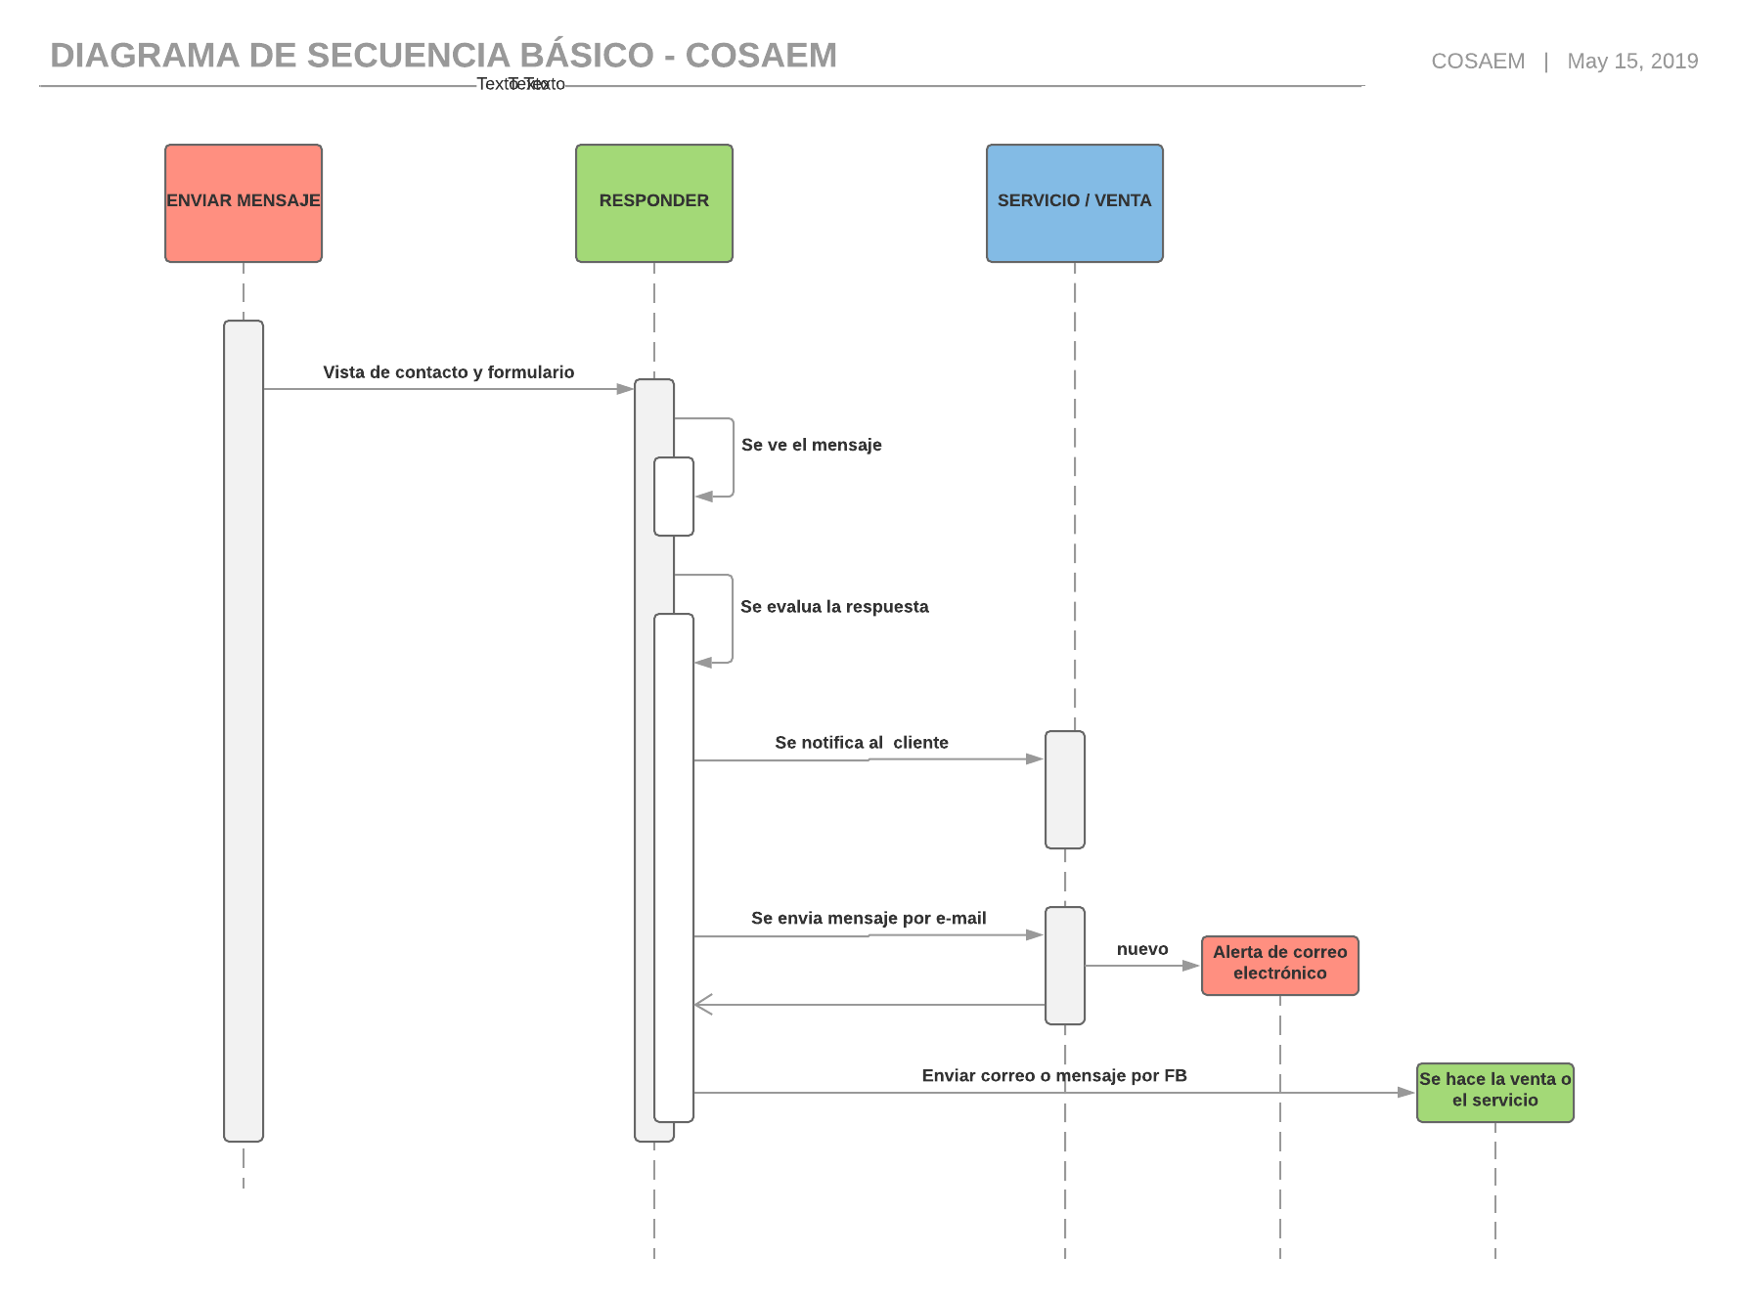

Aquí se muestra el flujo por el cual se va dando el servicio del buzón de mensajes.

Desde el envío del formulario hasta llegar al venta del cliente a través de correo electrónico o mensaje en Facebook.

**Mapa de sitio web**

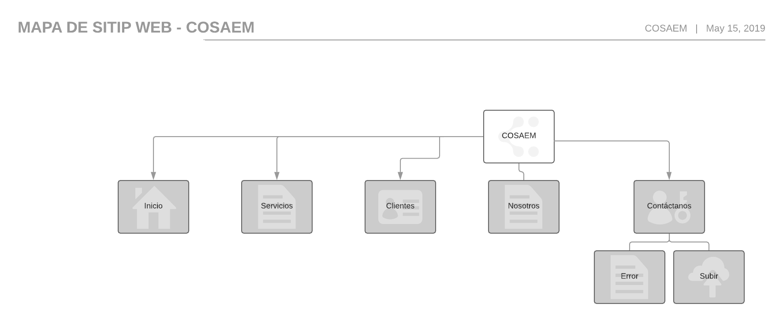

Esta es la estructura del sitio web, compuesto por cinco vínculos donde cada uno tiene su propia información de la empresa COSAEM.

**Diagrama de flujo de datos**

1. **Pagina principal o inicio**

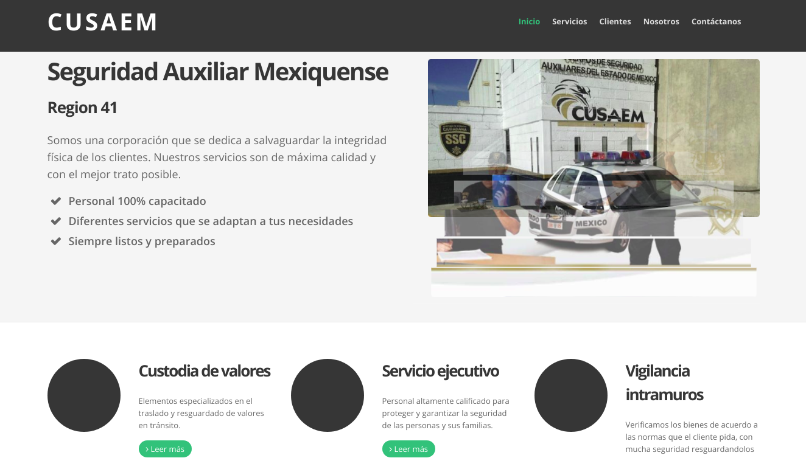

**2. Página de servicio donde se muestran las características de todo lo que ofrece la empresa de seguridad COSAEM.**

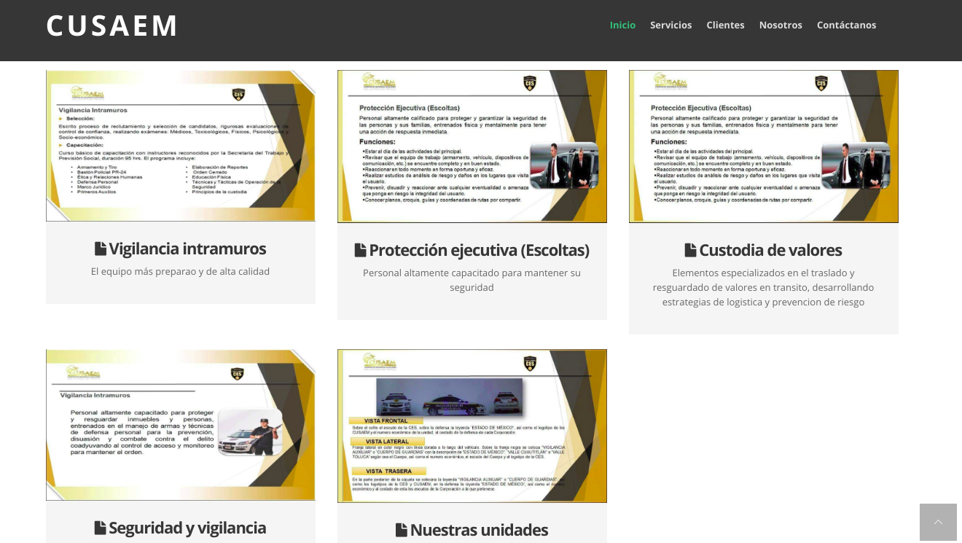

**3. Página de clientes donde se muestran algunos clientes destacados que ha tenido COSAEM.**

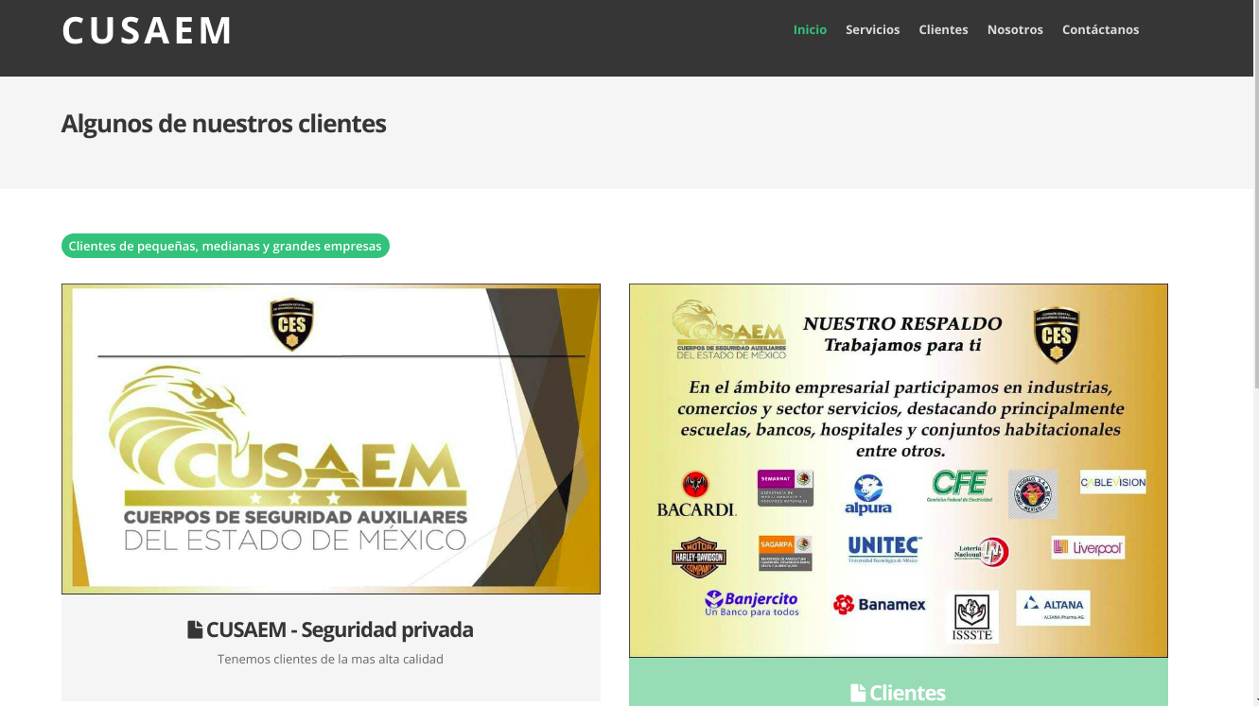

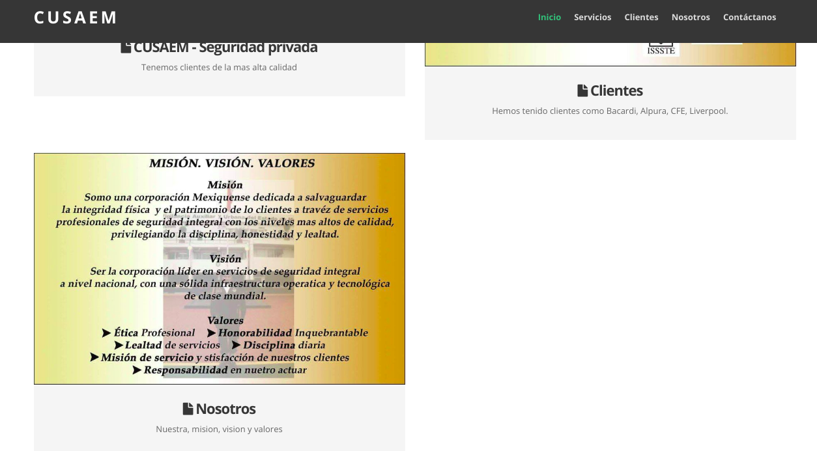

**4. En la página nosotros se muestran algunas de las características y valores más importantes de COSAEM.**

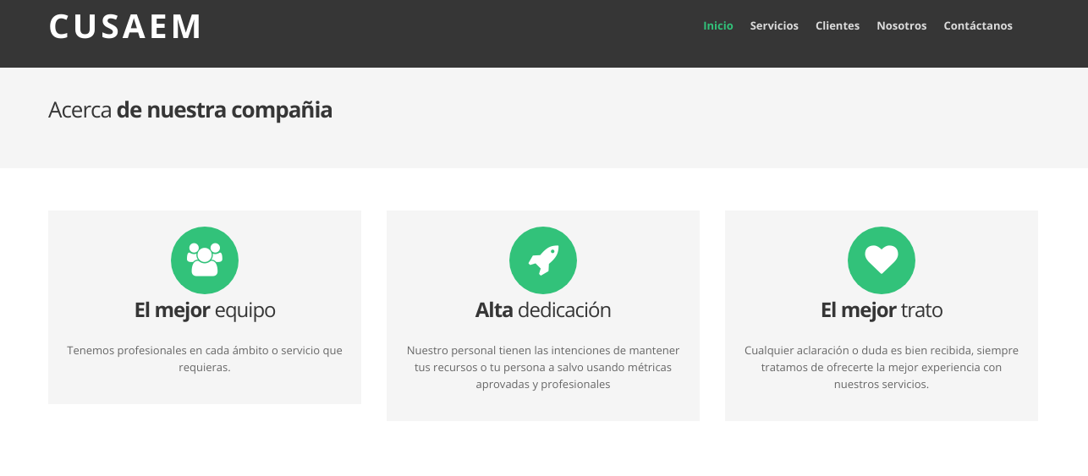

**5. Página del formulario donde muestra la ubicación, formas de contacto, mapa y el envío del formulario. Aquí se pide al cliente enviar Nombre, Servicio y el mensaje que requiera el cliente.**

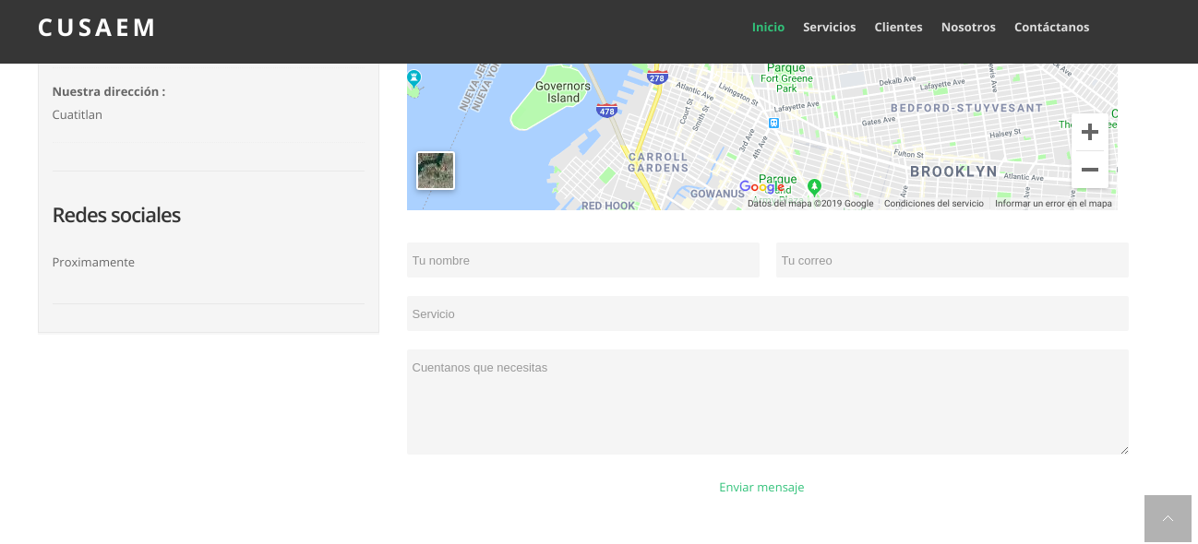

**Descripción de la construcción del prototipo**

Para la creación del sitio web dinámico, se utilizó una metodología de planificación de desarrollo de software:

**Métrica 3.0**

1. **Inicio del Plan de Sistemas de Información**
2. **Definición y Organización del PSI**
3. **Estudio de la Información Relevante**
4. **Identificación de Requisitos**
5. **Estudio de los Sistemas de Información Actuales**
6. **Diseño del Modelo de Sistemas de Información**
7. **Definición de la Arquitectura Tecnológica**
8. **Definición del Plan de Acción**
9. **Revisión y Aprobación del Proyectp**